# Software

## IPs configurados

### Fazenda Matozinhos – Acionamento remoto de Sirenes

1. 192.168.1.41 - RPi Residência
2. 192.168.1.42 - RPi Curral / Escritório
3. 192.168.1.43 - RPi Guarita Principal

### CNI EMAN – Elevadores - Botão de pânico

1. 10.19. 1.250 - RPi no CFTV do ERS (sender):
2. 10.19.217.250 - RPi no 17º andar do EAMN (receiver):

## Inicialização do script ao ligar RPi - Método utilizando bash script

1. No terminal, abrir:

Se estiver usando Raspbian Buster:

sudo nano /etc/xdg/lxsession/LXDE-pi/autostart

Ref: https://www.raspberrypi.org/forums/viewtopic.php?t=243743

Se estiver usando Raspbian anterior:

sudo nano ~/.config/lxsession/LXDE-pi/autostart

Neste arquivo, acrescentar na última linha (após @xscreensaver -no-splash):

@lxterminal -e [caminho]/[arquivo_inicia].sh

Ex:

@lxterminal -e /home/pi/ControleAcesso_Python_Project/StartUp.sh

OBS: não colocar "python"

1. No arquivo bash StartUp.sh, conceder permissão de execução por um dos dois métodos abaixo:
   1. Pelo terminal:

sudo chmod a+x StartUp.sh

Ref: <https://www.dummies.com/computers/raspberry-pi/working-with-file-permissions-on-your-raspberry-pi/>

* 1. Pela interface gráfica:

Mouse 2 > Propriedades > Permissões > Executar > Selecionar "Qualquer um".

## Envio de e-mails pelo Gmail:

1. Na conta do Gmail, habilitar “Acesso a app menos seguro” em <https://myaccount.google.com/u/0/lesssecureapps?pli=1>
2. Se existe um Firewall na rede, verificar se IPs se possuem permissões para conexão.

# Circuitos

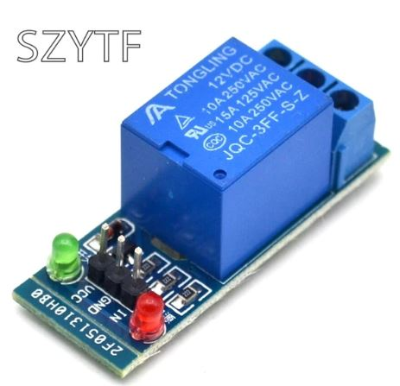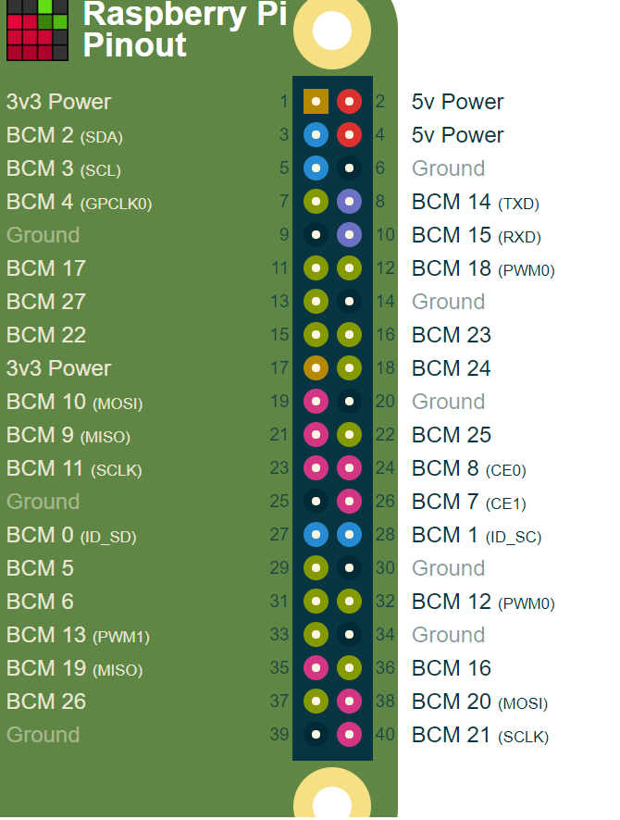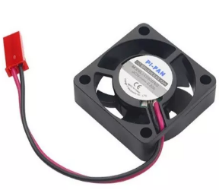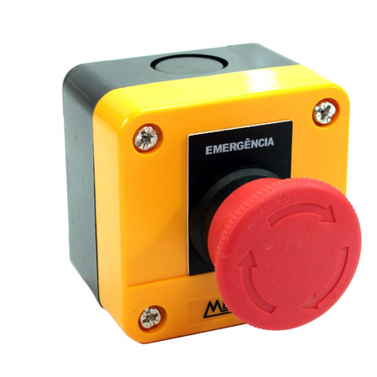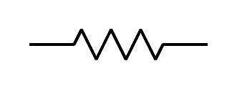

Valores testados: 1 kΩ e 10 kΩ.

Possivelmente funcione com R ≥ 220 Ω.

Contato NA

Aterramento  
(se existente)

## Ligação de relés (se receptor) e botoeira (se emissor) na RPi.

## Adaptação para que entrada seja sinal de tensão 24 V:

Aplicação: Fazenda Veredas Matozinhos – Entrada a partir da central de alarmes



Central de alarmes.

Saída de tensão para alimentação das sirenes.

24 V

GND

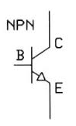

1 kΩ

1 kΩ

1 kΩ



1 kΩ

Transistor utilizado:

BC548

Tipo: npn

# Montagem

|  |  |
| --- | --- |
| Circuito emissor | Circuito receptor |
| Circuito emissor com botão para testes | Circuito receptor com LED para testes |

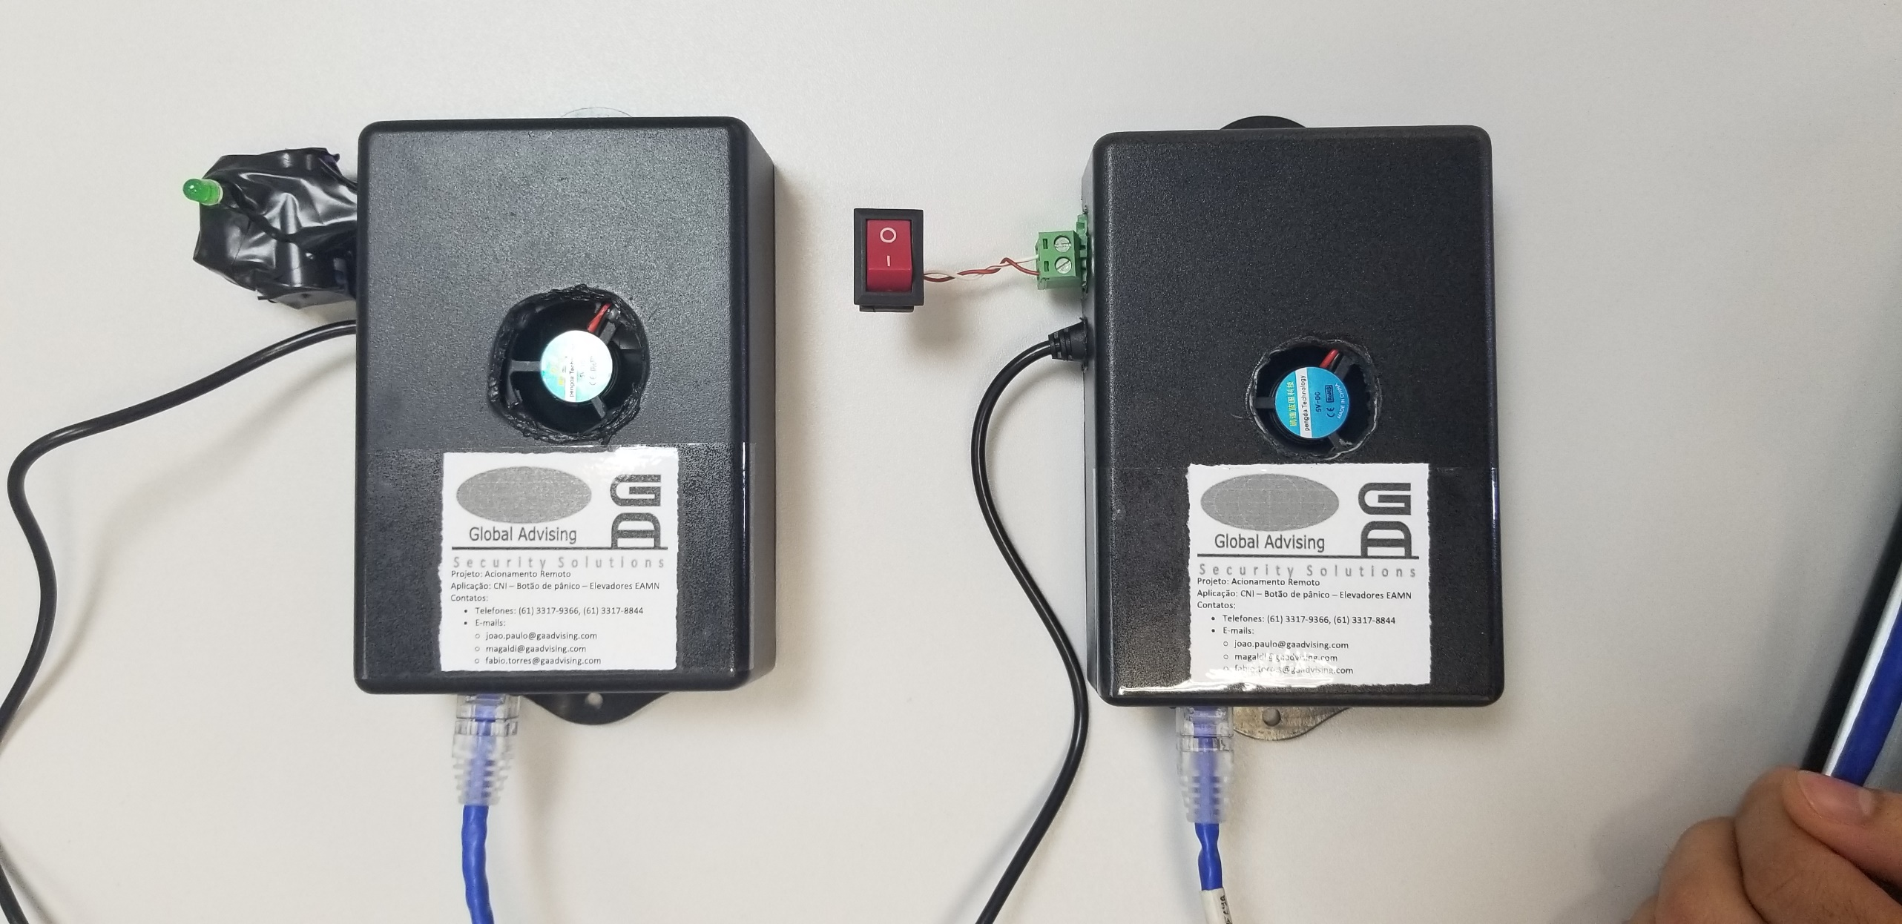

Caixas fechadas.